监理工程师通知单
工程名称：潍坊天恩荣辉50MWP荒山农业 光伏一体化项目 编号CZZH-016
致：山东电力建设第工程三公司工程部
事由：关于1#区域未经监理验收支架就进行组件安装及1#拆除包装的问题
内容：经监理人员在1#区域施工现场巡视发现1-2及1-7区域的支架，未经监理验收就进行组件安装，拆除包装时野蛮施工，要求总包方对已安装的组件进行返工，加强组件拆装时的管理。

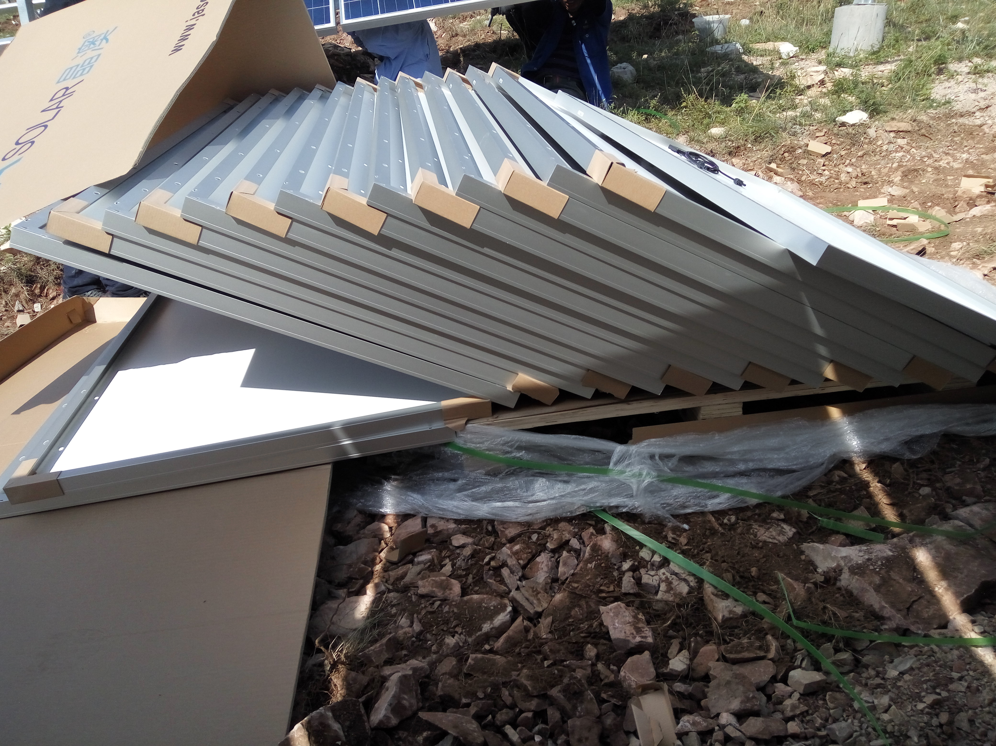

监理项目部（章）：
总/专业监理工程师：
日 期：

本表一式 三份，建设单位，监理单位，总包单位各一份。

